Forma1 projektmunka bemutatása
Korcsog Zalán, Kocsi Gábor, Hegedűs Tímea



Terv:
- Mit szeretnének megvalósítani, hogyan épül fel?

Forma1 témájú weboldalt szerettünk volna megvalósítani. A feladatokat az iskolában közösen, otthon pedig felosztva szerettük volna végezni.

- Ki melyik részt/mit valósít meg?

Az iskolában közösen végig mentünk a HTML-en, JavaScript-en és a CSS-en is. Végül az alapjait a HTML-nek Hegedűs Tímea, a JavaScript-nek Kocsi Gábor, a CSS-nek pedig Korcsog Zalán készítette el és közösen átnéztük utána.

- Milyen futtatási környezetet ajánl hozzá (vagy épp mit nem)?

Mi végig Chrome-mal dolgoztunk, ezért ezt szeretnénk ajánlani, de más alkalmazással is ugyanúgy tökéletesen kell működjön.

Önreflexió:
- Korcsog Zalán:
- Mit szeretett volna megvalósítani?

Én a csapattal együtt egy kiemelkedő külalakú weboldalt akartam megvalósítani és én vállaltam a CSS részét.

- Hogy sikerült?

Szerintem az eredeti elvárásoknál is jobban sikerült a végeredmény minden tekintetben. Szerintem a JavaScript kifejezetten jól sikerült.

- Hogy érezte magát a tervezés, fejlesztés közben?

Alapvetően jól éreztem magam, persze a CSS megírása közben voltak „érdekes” pillanatok.

- Mit tanult a munka folyamán /miben fejlődött?

Sok új módszert tanultam a fejlesztés közben minden téren önfejlesztéssel és a csapattársaimtól is, például HTML megoldásokat és JavaScript megoldásokat is

- Kocsi Gábor:
- Mit szeretett volna megvalósítani?
A csapattal szerettem volna megvalósítani egy igényesen kinéző, tartalmas weboldalt.

- Hogy sikerült?

Szerintem jól sikerült. A csapattal voltak elképzeléseink az oldal kinézetéről, de eddigi tudásunk szerint nem tudtuk megírni, ezért utánanéztünk és sikerült megvalósítani.

- Hogy érezte magát a tervezés, fejlesztés közben?

Nagyon jól éreztem magam, jól együtt tudtunk dolgozni a csapattal.

- Mit tanult a munka folyamán /miben fejlődött?

Sok új dolgot tanultam, JavaScript-ben, HTML-ben és CSS-ben egyaránt.

- Hegedűs Tímea:
- Mit szeretett volna megvalósítani?

A HTML részét a projektmunkáknak mindig élveztem. Szerettem volna, ha egy szépen tagolt, megfelelő információkat átadó weboldal legyen. Tudásomat nem találtam elégnek, így munka közben több dologra is rákerestem, hogy amit elképzeltem, hogyan tudnám megvalósítani, de szerencsére a csapattársaim is sok mindenben tudtak segíteni.

- Hogy sikerült?

Véleményem szerint sikerült az elképzelésem és a csapatuk egy jó weboldalt rakott össze. Problémákba ütköztünk a képek, szövegek illesztésénél, de szerencsére azoknak is utána tudtunk nézni.

- Hogy érezte magát a tervezés, fejlesztés közben?

Szerintem jó csapat állt össze, mivel mindenki egységesen kivette a saját részét. Könnyen együtt tudtam velük dolgozni.

- Mit tanult a munka folyamán /miben fejlődött?

Mivel én a munka többségét a HTML részénél végeztem, így azzal tudtam fejlődni. Sok újabb weboldal díszítését ismerhettem meg, mint például a „footer” vagy a „span”.

Validátor képek:

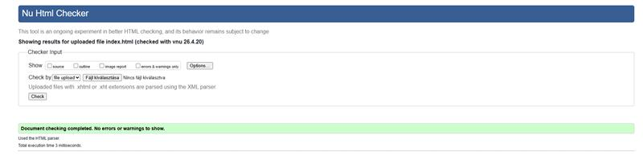
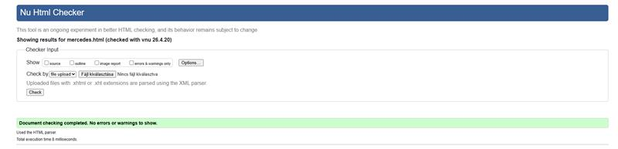
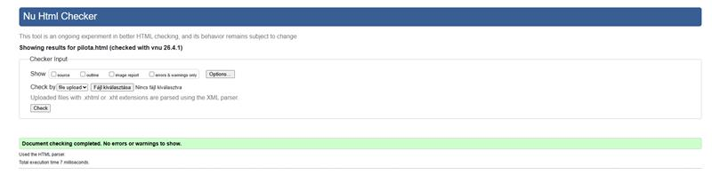
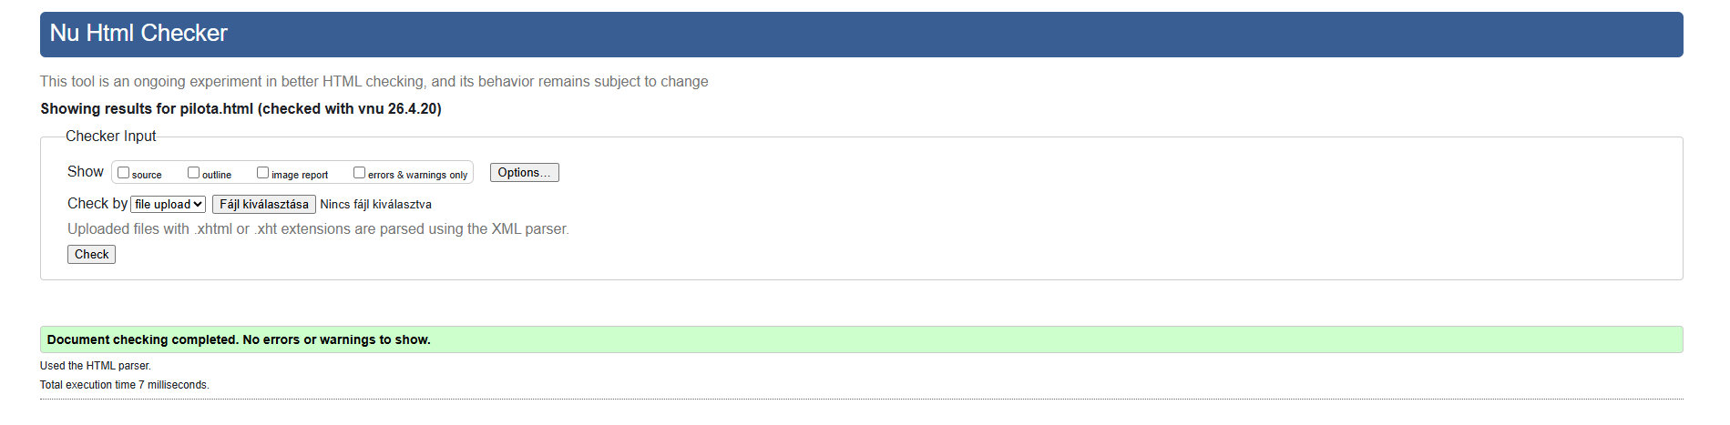
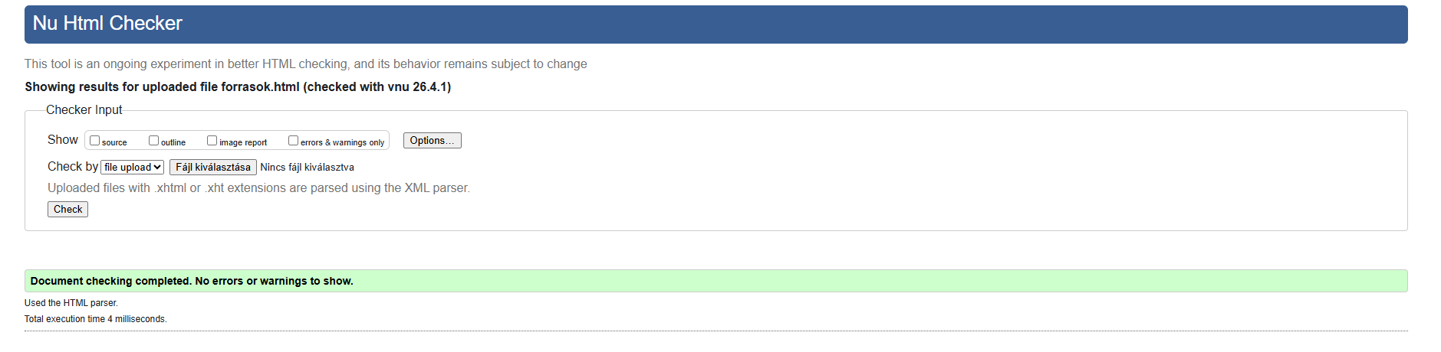
Tartalomjegyzék
Forma1 projektmunka bemutatása 1
Terv: 2
Önreflexió: 2
Validátor képek: 5

